全自动石蜡熔点测定仪FDS-1571
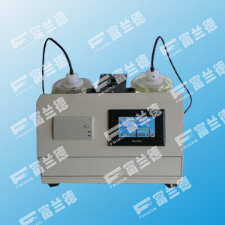​
适用范围
全自动石油蜡熔点测定仪，是按照GB/T2539标准《石油蜡熔点的测定 冷却曲线法》生产的自动石油产品试验仪器，它采用微处理机控制，配有高温铝块浴，温度传感器检测石蜡温度，触摸屏实时显示温度变化曲线，测试结果屏幕上显示并可打印。
功能特点
1、采用彩色触摸屏显示,中文菜单提示操作，人机友好界面
2、采用高温铝块浴槽，加热稳定性好，无油污，环保
3、仪器自动控制加温，自动检测，自动打印结果
4、仪器操作程序与GB/T2539一致
5、可同时进行两路试验，以便参照对比
技术参数
1、测试孔数： 双孔
2、温度传感器： PT100
3、加热方式： 铝块浴加热
4、温度检测精度： ±0.1℃
5、铝块浴槽温： 室温~ 200℃可设
6、测定结果： 屏幕显示与打印机打印
7、电 压： AC 220V

